**Faux départ et folle farandole : *Pourceaugnac* à Clermont-Ferrand**

*Par*[*Roland Duclos*](https://bachtrack.com/fr_FR/22/270/list-published/22215)*, 04 avril 2019. Paru dans BACHTRACK*

[*https://bachtrack.com/fr_FR/critique-monsieur-de-pourceaugnac-de-angelis-la-reveuse-theatre-de-l-eventail-centre-lyrique-clermont-auvergne-opera-theatre-clermont-ferrand-avril-2019*](https://bachtrack.com/fr_FR/critique-monsieur-de-pourceaugnac-de-angelis-la-reveuse-theatre-de-l-eventail-centre-lyrique-clermont-auvergne-opera-theatre-clermont-ferrand-avril-2019)

D’après la note d’intention, on donne le bon Dieu de la comédie sans confession au Sieur *Pourceaugnac* fomenté par le [Théâtre de l’Éventail](https://bachtrack.com/fr_FR/performer/theatre-de-leventail). Mais très vite ce blanc-seing n’est pas sans concession et la conviction s’émousse : d’entrée on commerce avec un Molière bien propret. Rien que de très convenus amours contrariés pour un vieux barbon provincial monté tout frétillant à la capitale retrouver une jeune personne promise par le père d’icelle. Laquelle, loin de partager ses transports, met tout en œuvre pour le renvoyer dans ses terres, poussé par une cascade de guet-apens tous plus délirants les uns que les autres. Mais la fantaisie a du mal à trouver ses marques au départ, dans une pantalonnade au débit paresseux. C’est un peu plus tard que la machine scénique de [Raphaël de Angelis](https://bachtrack.com/fr_FR/performer/raphael-de-angelis) va enfin s’emballer. Passé ce dommageable retard à l’allumage l’action va crescendo et s’offre de franches accélérations. Quitte à frôler les sorties de route ! Mais que serait la comédie sans folie ?

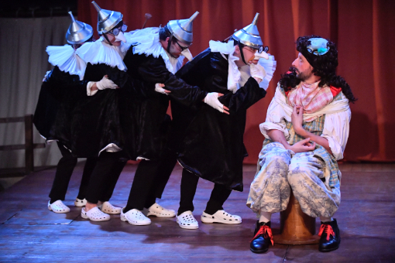

*Monsieur de Pourceaugnac* à l'Opéra-Théâtre de Clermont-Ferrand

© Julien de Rosa

On retrouve alors Molière et Lully bras dessus bras dessous, embarqués dans une sarabande infernale. *Monsieur de Pourceaugnac* tel qu’en lui-même : explosif, grinçant, survitaminé, fébrile et culotté. Jusqu’à l’outrance ? Pourquoi pas ! Molière n’est après tout pas sans risque. Il n’y prend que plus de plaisir. Une bouffonnerie décomplexée, déboutonnée. Une stratégie du dérèglement. Du Molière, du vrai, nonobstant du grand, qui plus est du philologique côté farce. Le Théâtre de l’Eventail ne lésine pas sur les moyens. Et pourtant cette farce bariolée, cette débandade bigarrée s’impose dans sa furieuse et jouissive simplicité. Le spectateur entre de plain-pied dans la grande tradition du théâtre forain : un décor de tentures, de costumes chamarrés, de teintes et accessoires joyeusement clinquants pimentent une scène de foire montée à la hâte, préméditée à la va-comme-je-te-pousse. Et ce vrai faux bricolage éhonté qui tient insolemment debout par l’opération du Saint-Esprit fonctionne à merveille, avec ce petit goût inimitable d’une savante improvisation en direct. Gloussements de gallinacées de l’Apothicaire vibrionnant comme un Shadok, borborygmes barbares d’un quatuor de Diafoirus grimaçants chorégraphiés en frères Ripolin de la seringue, danses endiablées et musique ébouriffée, répliques et tirades, invectives en sabir indéchiffrable s’enchaînent et se déchaînent à un rythme débridé, sans temps mort deux heures durant.

Les talents se bousculent sur ce savoureux théâtre de tréteaux : Brice Cousin touchant en Pourceaugnac confit de désarmante niaiserie ; Raphaël de Angelis Sbrigani survolté ; Kim Biscaïno aussi convulsive en Oronte gâteux qu’hystérique en apothicaire compulsif ; Cécile Messineo frénétique premier docteur et Nérine exaltée ; sans oublier bien sûr la paire exemplaire d’Eraste et Julie, incarnée par Vladimir Barbera et Paula Dartigues.

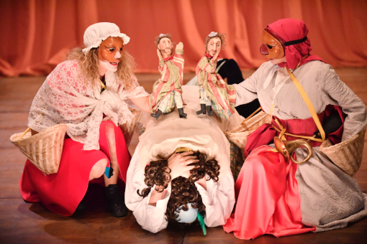

*Monsieur de Pourceaugnac* à l'Opéra-Théâtre de Clermont-Ferrand

© Julien de Rosa

Le tout se marie pour le meilleur d’une musique savamment baroquisante ! Du Lully des grands jours : émoustillé, piquant, gouleyant ! L’ensemble instrumental [La Rêveuse](https://bachtrack.com/fr_FR/performer/ensemble-la-reveuse) met les bouchées doubles : un clavecin, deux violons, une viole de gambe et d’un théorbe, qui sonnent avec l’opulence d’une formation trois fois plus étoffée. De la verve, de l’expressif, de l’articulé ! La vie tout simplement. La phrase musicale a de l’élan, animée qu’elle est de transports hédonistes légitimés par une propreté stylistique sans bavure. Trio vocal du même calibre : [Sophie Landy](https://bachtrack.com/fr_FR/performer/sophie-landy) soprano toute d’aisance aérienne à la tenue claire et adamantine sans clinquant maniériste ; [Matthieu Chapuis](https://bachtrack.com/fr_FR/performer/matthieu-chapuis), ténor d’une probité de timbre qui n’a d’égale que l’élégance de sa projection et de son naturel à modeler le son ; et enfin le panache du geste vocal de [Lucas Bacro](https://bachtrack.com/fr_FR/performer/lucas-bacro), basse aux couleurs chaleureuses et d’un large registre de densité.

Du plaisir avant toute chose ! Ce baroque-là vous met en transe un couvent d’anachorètes, vous réveille le musée Grévin. L’orchestre mène la danse, omniprésent, moteur de l’action, infernal ludion d’une tribu de saltimbanques dévergondés. On oublie trop vite combien le ci-devant Molière et ses comédies-ballets étaient nés avant le bel Offenbach.

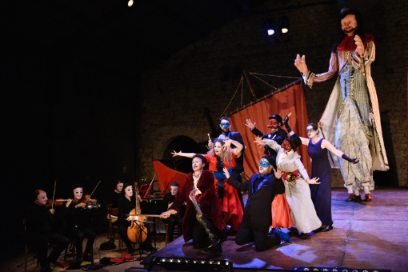

*Monsieur de Pourceaugnac* à l'Opéra-Théâtre de Clermont-Ferrand

© Julien de Rosa

À la fois pochade (eu égard à la vivacité des échanges entre comédiens) et comédie de poche (en référence au format scénographique), ce *Pourceaugnac* trouve là un gabarit idéal. La démesure de cette folle farandole ? Une galerie de masques où les grimaces de la *commedia dell’arte* croise d’inquiétantes créatures des légendes d’Europe du Nord et centrale. Dans le plus pur paganisme iconoclaste, les Tschäggätä helvètes s’acoquinent avec les monstres empaillés d’Evolène et le mythe slovène de Kurent. Autant d’entités sauvages célébrant la venue d’un printemps qui se mâtine d’influences mexicaines. Métamorphosés en croque-mitaines hybrides, propitiatoires et carnavalesques, Pourceaugnac et ses avatars sont sacrifiés sur l’autel d’une lâche méchanceté et de l’intolérance. La morale de l’histoire reste heureusement fragile, volatile et versatile. D’ailleurs quelle morale ? Celle de la naïveté sans malice d’un Pourceaugnac soudain transmué en bon géant de quatre mètres ou celle trop facile de ses tourmenteurs ridiculisés en homoncules enfantins et cruels ? Elle pourrait aussi bien viser chacun d’entre nous, glisse non sans malice cette mise en scène conclue sans retenue mais (dé)réglée au micromètre près par l’irrévérencieux Raphaël de Angelis.